Phengaris arion
Pro tvorbu modelů potenciálního rozšíření modráska černoskvrnného bylo sebráno 2212 distribučních bodů.
Při modelování pomocí MaxEnt na škále 30 zeměpisných sekund bylo použito 531 distribučních bodů (vždy 486 trénovacích a 54 testovacích). Byly použity funkce LQH a škálovací konstanta = 3,5 (AUC = 0,943, AICc = 10955,9, N coef. = 73). Model s vybranými nejlepšími prediktory vysvětluje poměrně velkou variabilitu: AUC = 0,939 (±0,015). Hodnota tresholdu je 0,094. Detailněji Obr. 8.1.
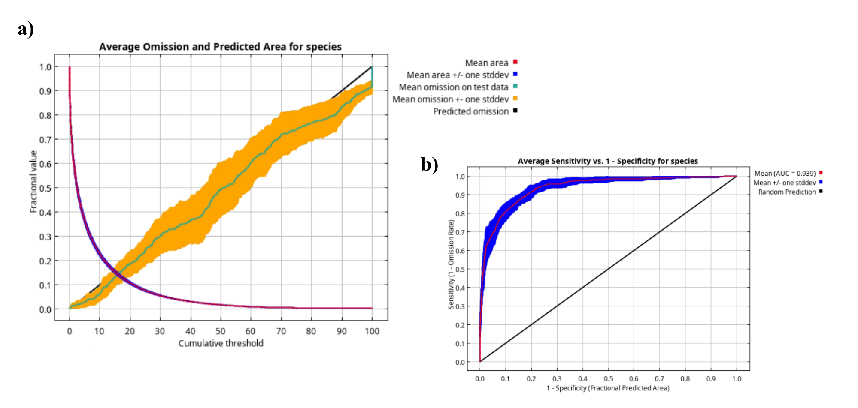
Obr. 8.1. Parametry modelu vhodných podmínek pro výskyt modráska černoskvrnného (Phengaris arion). a) Rozdíl mezi trénovacím a testovacím modelem. b) Citlivost modelu. Modelováno metodou MaxEnt na škále 30 zeměpisných sekund).
Výskyt modráska černoskvrnného je podle MaxEnt závislý na výskytu živné rostliny, devíti bioklimatických proměnných, na členitosti a sklonu terénu, na ruderální bylinné vegetaci mimo sídla (X7, X7B), na acidofilních bučinách (L5.4) a čtyřech proměnných z vrstvy KVES (suché trávníky, doubravy a dubohabřiny, degradovaný travní porost, orná půda). Vliv a význam jednotlivých proměnných shrnuje Obr. 8.2. Detaily proměnných viz příloha 1.
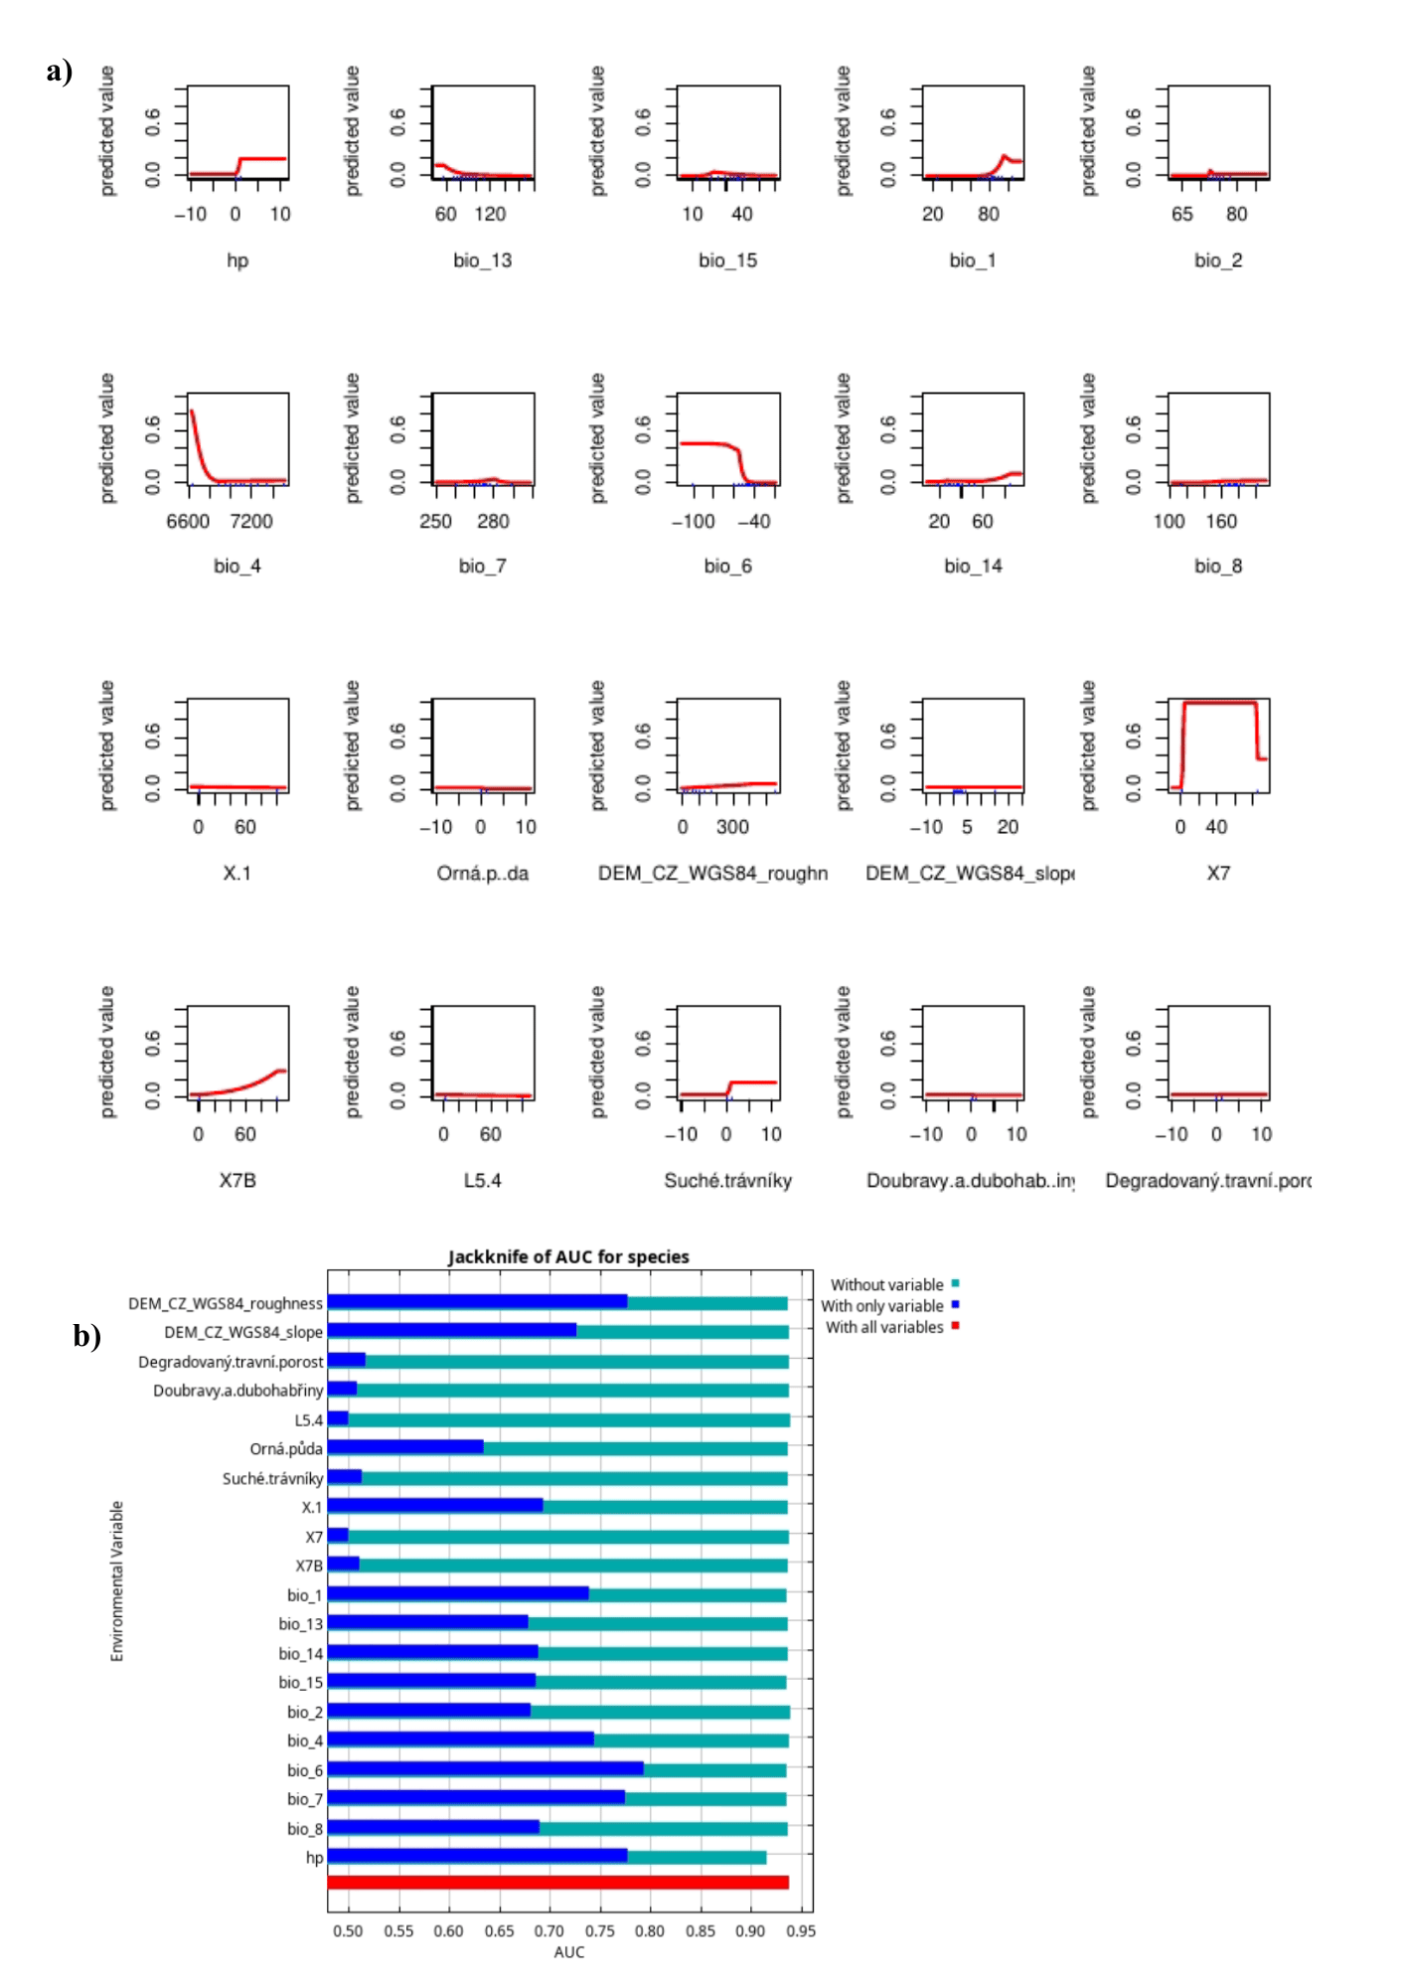
Obr. 8.2. a) Složky modelu vhodných podmínek pro výskyt modráska černoskvrnného (Phengaris arion). b) Vliv jednotlivých proměnných (osy X) na predikci výskytu. Hodnoty pro Bio1–Bio11 jsou v desetinách °C, proměnné Bio12–Bio19 v mm. Modelováno metodou MaxEnt na škále 30 zeměpisných stupňů).
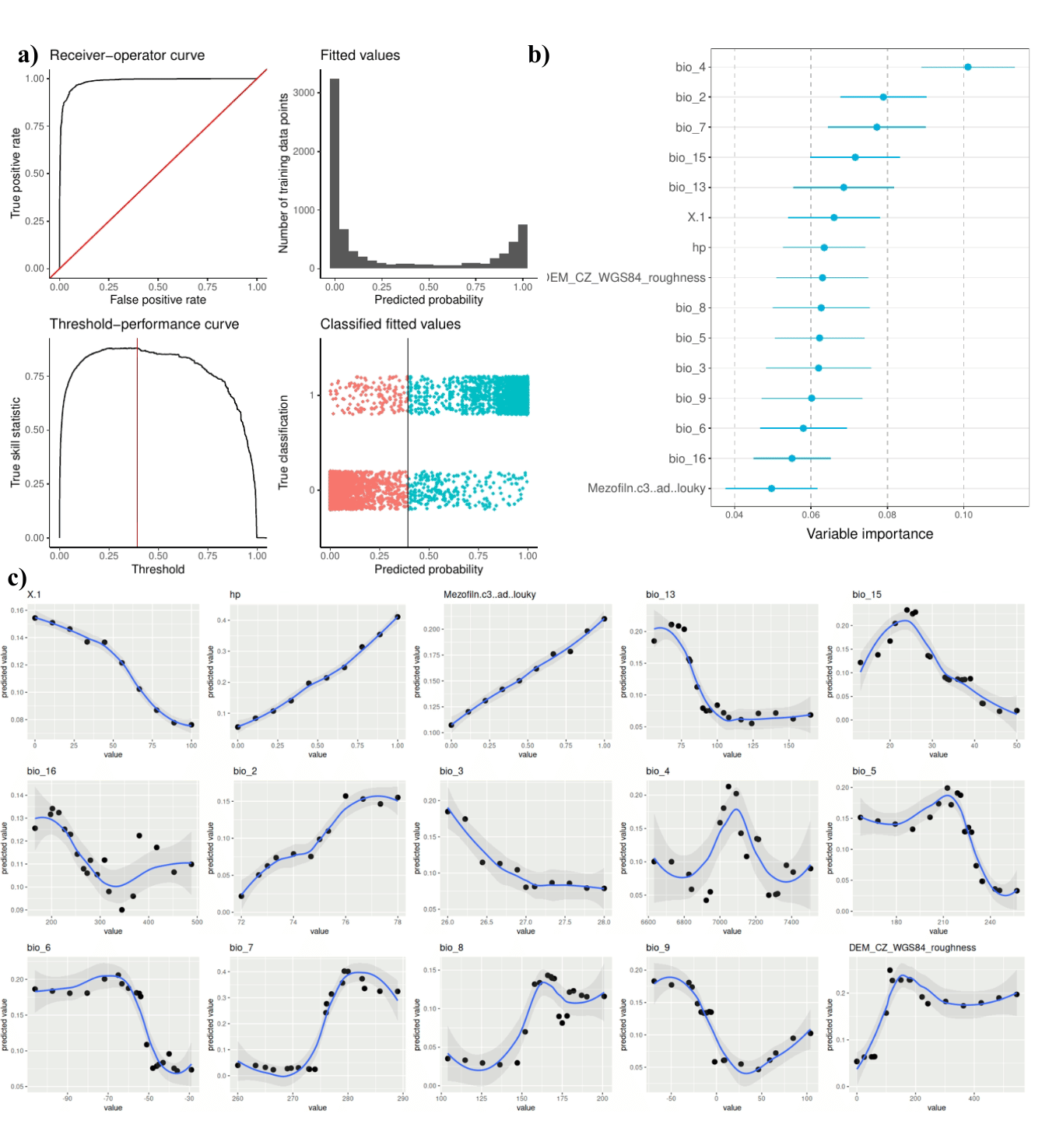
Obr. 8.3. a) Parametry modelu potenciálního rozšíření modráska černoskvrnného (Phengaris arion). b) Relativní důležitost vybraných proměnných. c) Vliv jednotlivých proměnných (osy X) na predikci výskytu. Hodnoty pro Bio1–Bio11 jsou v desetinách °C, proměnné Bio12–Bio19 v mm. Modelováno metodou BART na škále 30 zeměpisných sekund.
Na škále 30 zeměpisných sekund oba algoritmy předpovídají větší výskyt zejména v oblasti Novohradských hor, Šumavy, Moravských Beskyd, na Moravských vrchovinách a na Broumovsku, ve Slavkovském lese a ve vojenském újezdu Hradiště. (Obr. 8.4a,b). Oba algorytmy se shodují v místech s nízkou pravděpodobností výskytu modráska černoskvrnného a místech s nejvyšší pravděpodobností výskytu. (Obr. 8.4c).
Obrázek i novými CHKO - předpřipravený v Canva
Obr. 8.4. Potenciální rozšíření modráska černoskvrnného (Phengaris arion) na škále 30 zeměpisných sekund modelované a) metodou MaxEnt a b) BART. Odlišnost těchto dvou modelů (kolmá a vodorovná čára představují prahové hodnoty obou algoritmů).
Na škále 100x100 m a s přidanými DivLand prediktory. bylo vybráno algoritmem BART 18 různých proměnných: přítomnost živné rostliny a dále 9 z data setu DivLand a 8 bioklimatických s různým vlivem. Parametry modelu a průběh jednotlivých proměnných shrnuje obr. 8.5. proměnné jsou popsány v příloze I. AUC = 0.996, hodnota tresholdu = 0,378, TSS = 0,947, pravděpodobnost chyby typu I = 0,021 a II = 0,0032.
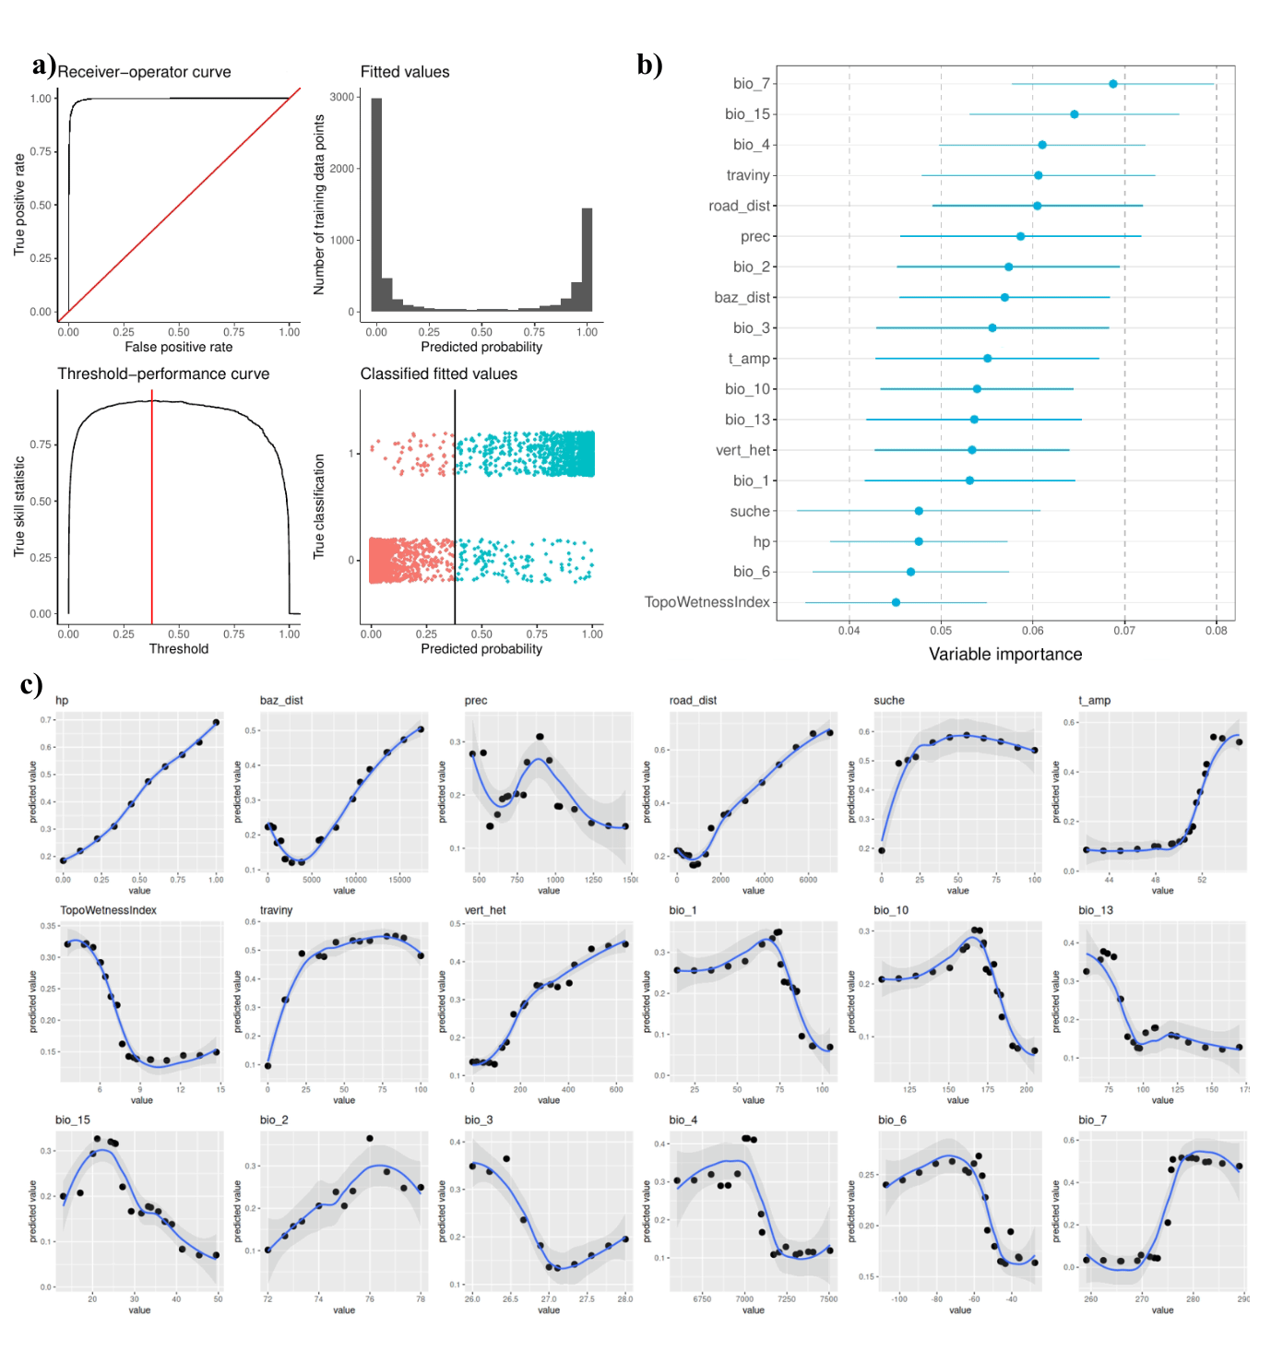
Obr. 8.5. a) Parametry modelu potenciálního rozšíření modráska černoskvrnného (Phengaris arion). b) Relativní důležitost vybraných proměnných. c) Vliv jednotlivých proměnných (osy X) na predikci výskytu. Hodnoty pro Bio1–Bio11 jsou v desetinách °C, proměnné Bio12–Bio19 v mm. Modelováno metodou BART na škále 100 x100 m. s přidanými prediktory Div-land.
I podle posledního modelu se modrásek černoskvrnný může vyskytovat zejména v několika oblastech v České republice: v Moravských Beskydech, v Novohradských horách a v okolí Vyššího brodu a ve slavkovském lese (Obr 8.6)
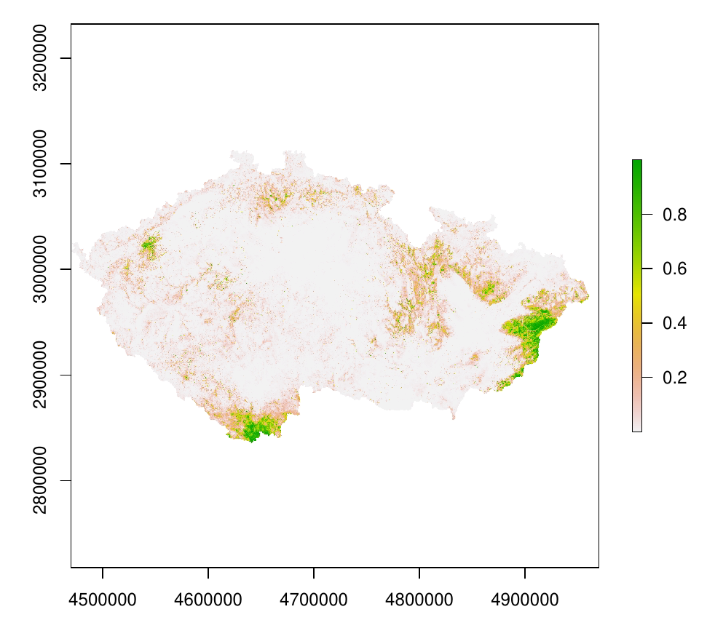
Obr 8.6. Potenciální rozšíření modráska černoskvrnného (Phengaris arion).modelované metodou BART na škále 100x100 m, s přidanými prediktory Div-land.
Všechny tři modely se do velké míry shodují v oblastech výskytu modráska černoskvrnného. Významné oblasti s vysokou pravděpodobností výskytu zůstávají podobné. Tabulka 7.1 shrnuje korelační koeficienty všech modelů, Obr. 8.7 ukazuje mapu s rozdíly pravděpodobností výskytu dvou nejvíce odlišných modelů.
Tabulka 8.1. Korelace modelů potenciálního rozšíření modráska černoskvrnného (Phengaris arion). Korelační koeficienty vždy dvojice modelů. MaxEnt = model vytvořený metodou MaxEnt na škále 30 zeměpisných sekund,BART = model vytvořený metodou BART na škále 100 x100 m. s přidanými prediktory Div-land.
Model | BART | MaxEnt | BART - DivLand
BART | - | 0,82 | 0,60
MaxEnt | 0,82 | - | 0,70
BART - DivLand | 0,60 | 0,71 | -
Obr. 8.7. Odlišnosti potenciálního modráska černoskvrnného (Phengaris arion), modelované metodou BART a MaxEnt na škále 30 zeměpisných sekund. Modrá = vyšší pravděpodobnost výskytu podle modelu vytvořeného metodou BART, Červená = vyšší pravděpodobnost výskytu podle modelu vytvořeného metodou BART s přidanými prediktory DivLand. - tohle aktualizovat, a udělat znovu v R - správně.
Potenciálně vhodné lokality pro modráska očkovaného na 95% nejčastějších kategorií v KVES, s nejvíce záznamy shrnuje Tabulka 8.2. Ukázka potenciálně vhodných lokalit včetně pravděpodobnosti výskytu podle modelu BART - DivLand Obr. 8.8.
- vytáhnout z R :/
Tabulka 8.2. Počet záznamů modráska černoskvrnného (Phengaris arion) použitých pro model podle kategorií KVES. Tučně: proměnné použité pro výběr konkrétních lokalit.
XX
Obr. 8.8. Ukázka potenciálně vhodných lokalit pro výskyt modráska černoskvrnného (Phengaris arion) v závislosti na výskytu druhu (nahoře) a v místě nálezů po roce 2025 (které nevstoupily do modelu). Modelováno metodou BART na škále 100x100 m.

